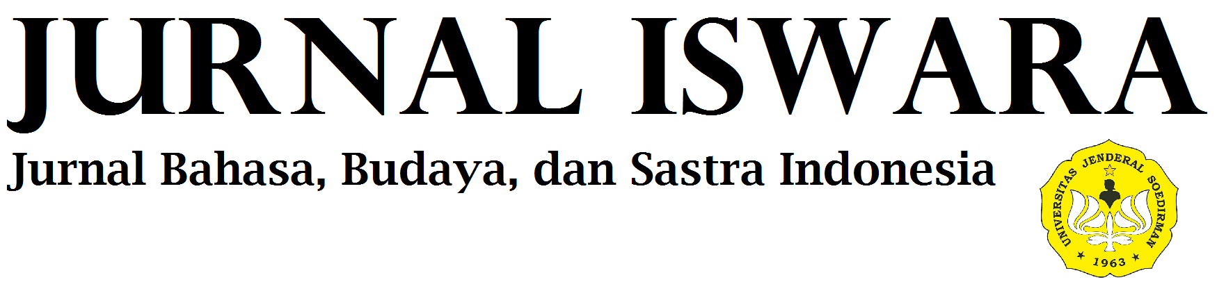
ISSN : 2746-7104
E-ISSN : 2961-8045

Vol. 3(2) Desember 2023
Jln. Dr. Soeparno, Karangwangkal, Purwokerto Utara, Jawa Tengah 53122. iswara@unsoed.ac.id

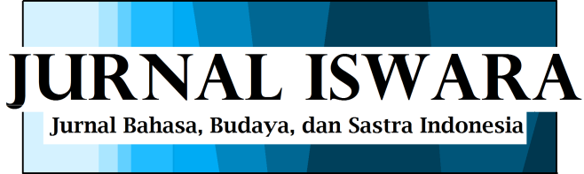

Volume 3, Isu 2, Juni 2023
Tersedia di http://jos.unsoed.ac.id/index.php/iswara/index

ISSN : 2746-7104
E-ISSN : 2961-8045

Diterbitkan oleh Program Studi Sastra Indonesia, Fakultas Ilmu Budaya, Universitas Jenderal Soedirman.

Tim Editorial
Editor Kepala
Aldi Aditya, S.Hum., M.Hum., Fakultas Ilmu Budaya, Universitas Jenderal Soedirman

Editor
Gita Anggria Resticka, S.S., M.A., Universitas Jenderal Soedirman, Indonesia
Octaria Putri Nurharyani, S.S., M.Hum., Universitas Jenderal Soedirman, Indonesia
Widya Putri Ryolita, S.S., M.A., Universitas Jenderal Soedirman, Indonesia

Alamat Editorial
Jln. Dr. Soeparno, Karangwangkal, Purwokerto Utara, Banyumas, Jawa Tengah, Indonesia.
iswara@unsoed.ac.id

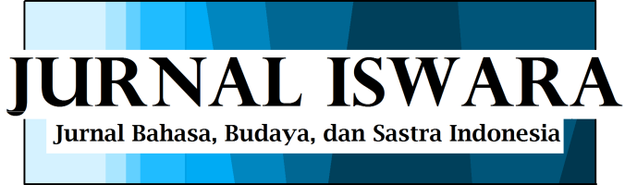

DAFTAR ISI
(1—12) REPRESENTASI SIMBOL BUDAYA BATAK TOBA DALAM FILM NGERI-NGERI SEDAP
M. Jannah, Nurmalisa

(13—25) KAJIAN TINDAK TUTUR DIREKTIF DALAM WACANA IKLAN PINJAMAN ONLINE
Y.F.R.Putri., E. Setiawati

(26—33) NILAI MORAL DALAM SERIAL ANIMASI ADIT SOPO JARWO SERTA RELEVANSINYA TERHADAP PEMBENTUKAN KARAKTER ANAK
A. Najmuddin, D.P. Dewi

(34—43) KEJAHATAN BERBAHASA: POTENSI PENCEMARAN NAMA BAIK DAN KRIMINALITAS PADA BERITA PALSU: PERSPEKTIF LINGUISTIK FORENSIK
K. Khoirunnisa, U. Kulsum, D. Roesmiati

(44—56) CITRA PEREMPUAN DALAM KONSTRUKSI BUDAYA JAWA ERA ORDE LAMA: STUDI KASUS FILM GADIS KRETEK KARYA KAMILA ANDINI DAN IFA ISFANSYAH
A.M. Padiatra, I. Dariah, N.N. Hamdiyah

